农业技术、农业经济和农业工程职称申报服务访问入口说明

如何进入申报系统
注册并登录“江苏省农业农村数字服务平台”（https://www.jssny.com.cn），点击“市场服务入口”－“申报”－“更多”－“科教与信息”－“职称管理服务”，进行申报。
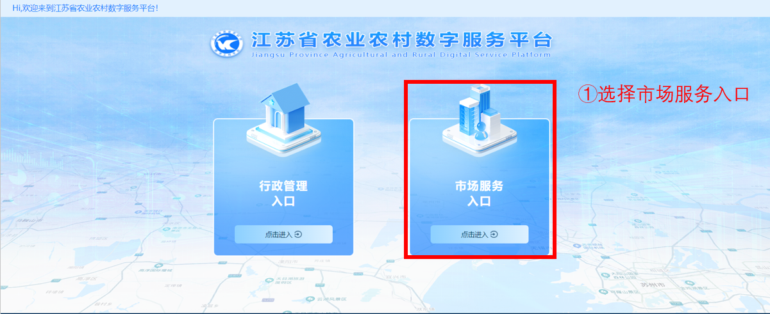
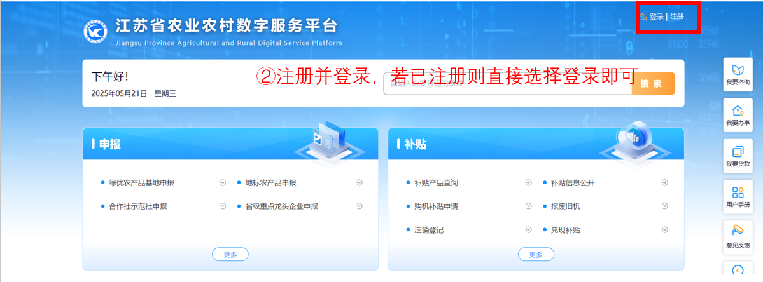
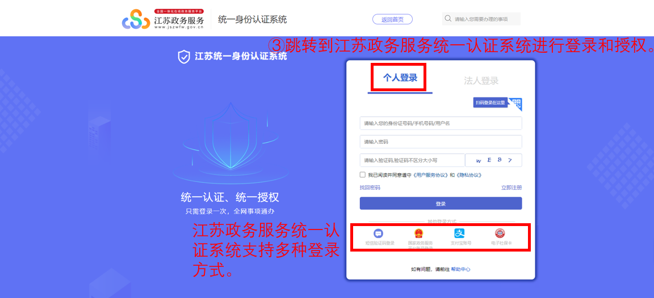
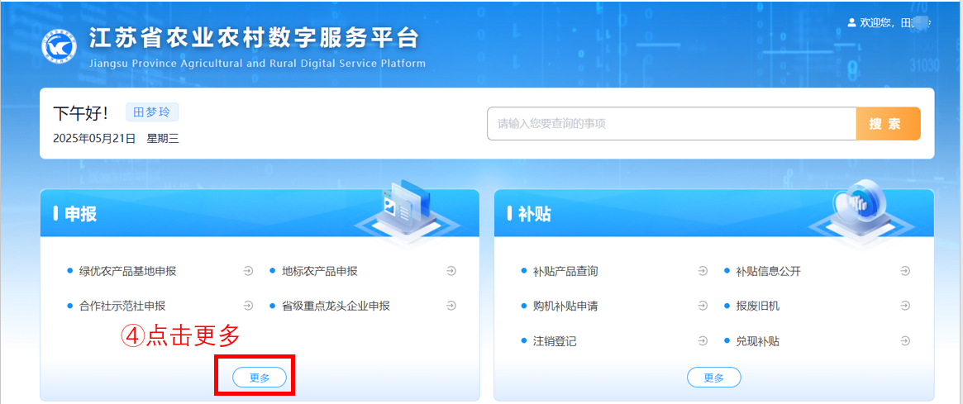
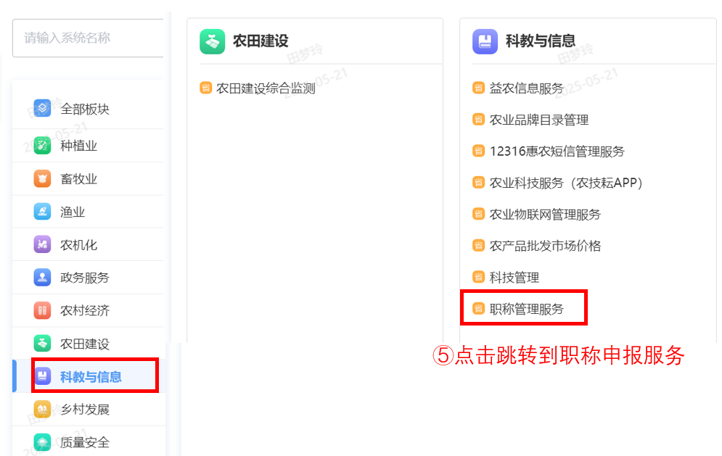
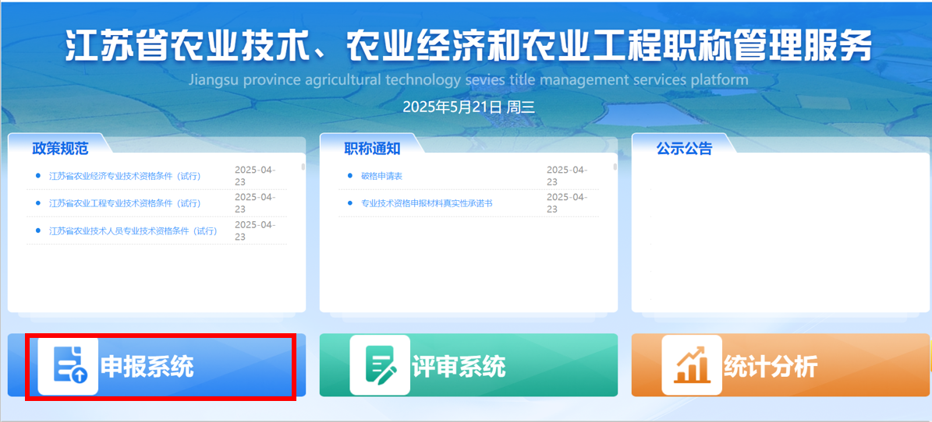

常见问题
- 从“江苏省农业农村数字服务平台”—>“市场服务入口”跳转职称管理服务提示“服务错误，统一登录失败”和“未检测到可用账号，请先注册”。
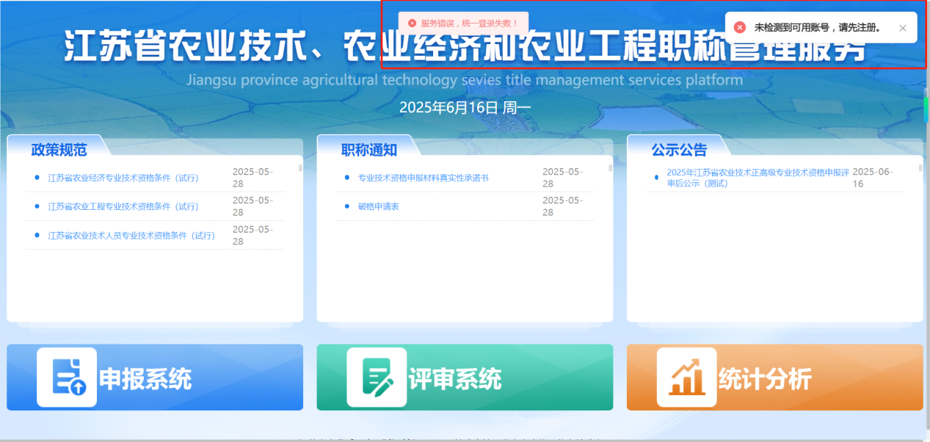
- 原因：
根据省农业农村数字服务平台传递的申报人手机号未在职称管理服务系统中找到对应的申报人。
- 解决方法：
- 针对在职称管理服务系统已有账号的申报人：点击“申报系统”，账号为身份证号，默认密码为Aa123456@。登录成功后，进入个人中心，修改手机号，将手机号修改为与登录江苏省农业农村数字服务平台相同的手机号。
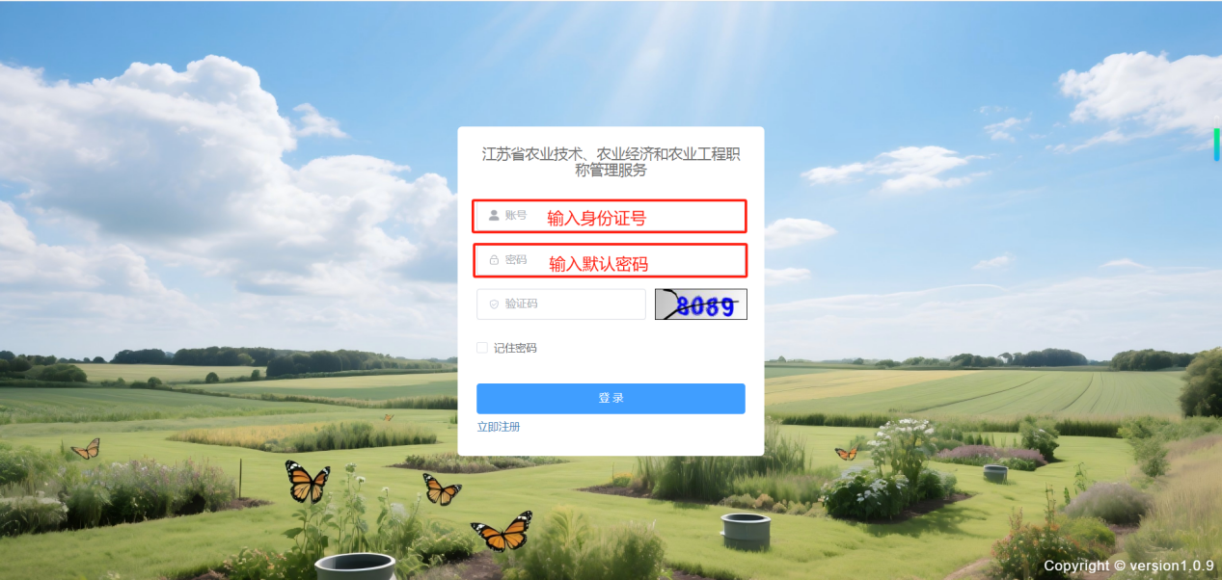
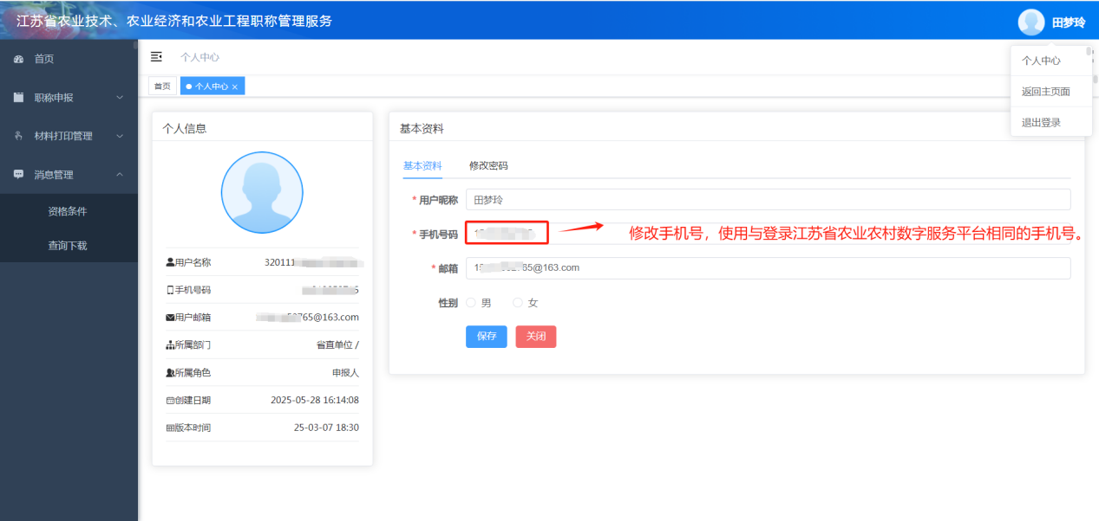
- 在职称管理服务系统没有账号的申报人：直接进行注册即可。
